TÍTULO DEL PROYECTO: La Hidrosfera. Nuestra huella hídrica
Materia/materias: A.C.T.  Profesora: Mª del Carmen Gutiérrez | Grupo/s: 1ºA Y 1º B

- OBJETIVO/OBJETIVOS:
- Describir las propiedades del agua y su importancia para la existencia de la vida.
- Interpretar la distribución del agua en la Tierra, así como el ciclo del agua y el uso que hace de ella el ser humano.
- Valorar la necesidad de una gestión sostenible del agua y de actuaciones personales, así como colectivas, que potencien la reducción en el consumo y su reutilización.
- Justificar y argumentar la importancia de preservar y no contaminar las aguas dulces y saladas

2. MÉTODO DE TRABAJO
Trabajo en equipo

3. DELIMITACIÓN DEL TEMA
Intentar dar solución a los problemas de contaminación del agua, reducción en el consumo y su reutilización.

4. PROCESO DE TRABAJO
Tarea 1: Características del agua

Sois científicos, vuestra misión será realizar un estudio detallado del origen y las características de la hidrosfera
Actividad 01: Buscad información en la red para dar respuesta a las siguientes preguntas
1.- ¿Cómo apareció el agua sobre la Tierra?
2.- ¿En qué otros planetas del sistema solar podemos encontrar agua? ¿En qué estado se encuentra?
3.-Propiedades del agua
4.- ¿En qué consiste el ciclo del agua? ¿Cuál es el tiempo medio que permanece una molécula de agua en los distintos tramos del ciclo del agua?
5.-El agua en la Tierra se encuentra en los tres estados. ¿Qué cantidad de agua hay en cada uno de los tres estados?
6.- ¿Qué cantidad de agua es salada y qué cantidad es dulce?¿Por qué el agua del mar es salada?
7.- ¿Qué cantidad de agua presenta una medusa, un humano adulto y una semilla?
8.- ¿Es el agua un recurso limitado?
7.- ¿Tenemos en todas partes la misma facilidad para disponer de agua?
8.- ¿Existe alguna relación entre las enfermedades que asolan los países subdesarrollados y la escasez de agua?
Para ello os será de gran utilidad las páginas que encontréis en la sección de recursos
Actividad 02: Analizad la información que hayáis obtenido y ponerla en común.
Actividad 03: Realizaréis un prezzi con textos, imágenes, gráficas y tablas donde se incluyan las características más importantes de la hidrosfera y su importancia en los seres vivos.
Actividad 04: Cada grupo expondrá su trabajo al gran grupo de forma oral y con un tiempo estimado no superior a 10 minutos

Tarea 2: Contaminación de las aguas
La contaminación del agua es uno de los problemas ambientales más serios que la naturaleza sufre hoy en día. Consciente de lo que hace, el hombre está contaminando y acabando con las pocas fuentes de agua que aún existen, sabiendo que este es un recurso indispensable para la vida de todos los seres vivos del planeta. Diariamente se arrojan toneladas de basura al mar, a los ríos, lagos, lagunas, quebradas; residuos humanos son depositados como también los desechos de muchas fábricas.
En los océanos, los barcos dejan residuos y derraman aceite y petróleo, además, arrojan basura y desperdicios contaminando y causando la muerte de del ecosistema marino y causando un gran desequilibrio ecológico, matado cientos de especies y propiciando que algunas de ellas se desarrollen desproporcionadamente provocando un desequilibrio ecológico.

Las aguas contaminadas pueden producir también brotes de hepatitis, cólera y disentería en los seres humanos. El hombre moderno ha cambiado el paisaje y el color cristalino radiante del agua y éste se ha tornado marrón, sucio, contaminado.

Por todo lo anterior, todos estamos en la obligación de salvar al planeta porque sin agua no hay vida, ella es fuente indispensable para el desarrollo de todos los seres vivos.
Observa este documental sobre los ecosistemas marinos. El guión elaborado por alumnos del Colegio IÉstel de Granollers, fue el ganador de la fase española del Concurso escolar europeo de realización de guiones Eur-Oceans 2008.
Tres lecciones de jóvenes para mayores
Dentro del grupo cada individuo tomará una posición específica. Uno será un científico, otro un biólogo, otro un periodista y el otro un maestro.
Cada profesional desempeñará una tarea especial dentro de la recolección de la información y elaboración de la tarea final.
- El biólogo tendrá como tarea investigar los elementos contaminantes que se encuentran en el agua.
- El periodista por su parte organizará una serie de entrevistas, a diferentes tipos de personas, en las cuales se preguntará las causas de la contaminación en el aguay el nivel de responsabilidad de cada ciudadano.
- El científico se encargará de buscar un experimento con el cual se pueda recuperar la calidad del agua; este trabajo será mostrado a través de un texto explicativo en el que incluirá cada paso con los dibujos correspondientes.
- El maestro presentará una propuesta en la cual se implemente el ahorro del agua en nuestras casas.

Tarea 3: El ciclo urbano del agua
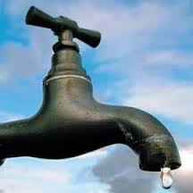

- Observa el siguiente vídeo El ciclo urbano del agua
- Según la información que obtuviste de la visita a Aljarafesa, el agua que llega a la casa de esta familia y el agua que sale de esta casa debe pasar por una EDAR o una ETAP.
A. ¿Qué significan estas palabras (EDAR y ETAP)?
B. ¿Qué agua va a cada uno de estos dos lugares?
C. ¿Qué se hace con el agua en una EDAR? Explícalo lo más detallado posible, incluyendo dibujos.
D. ¿Qué se hace con el agua en una ETAP? Explícalo lo más detallado posible, incluyendo dibujos.
Una vez que hayamos trabajado estas cuestiones realizaremos una visita a Aljarafesa.

Tarea 4: ¿Cuánta agua consume una familia?

Realiza la siguiente actividad relacionada con el consumo de agua de una familia media. (Proyecto Biosfera)
La siguiente tabla nos muestra la cantidad aproximada de agua que gastamos cada vez que realizamos alguna de estas actividades

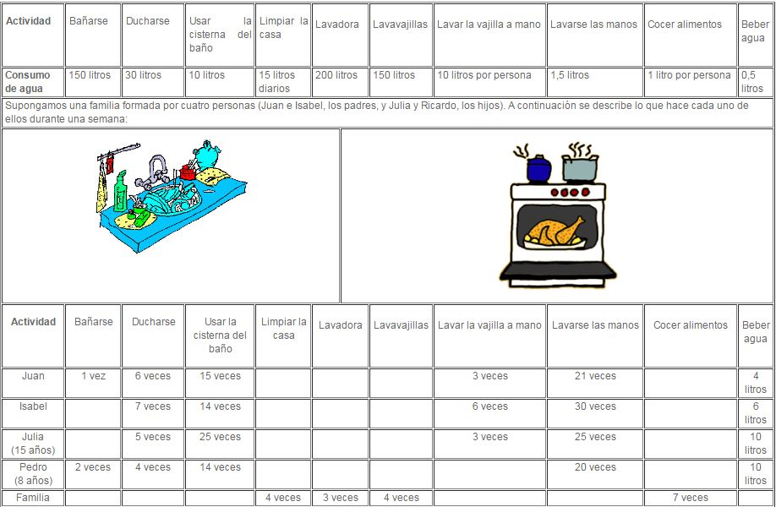

Completa las siguientes actividades en tu cuaderno.
- Con los datos de la tabla, calcula el consumo de agua de toda la familia durante una semana.
- Con los datos obtenidos, elabora un diagrama/gráfico de barras en la que se especifique el consumo total por cada una de las actividades.
- Con los datos obtenidos, elabora una gráfica de barras y otro de sectores en la que se especifique y compare el consumo de agua por cada uno de los miembros de la familia. Puedes usar una hoja de cálculo o hacerlo en el cuaderno.
- Usando como modelo la tabla anterior, realiza los mismos cálculos y gráficos aplicándolos a tu familia.
- Propón medidas de ahorro de agua para los más derrochadores.

5. DOCUMENTOS DEL PROYECTO
Los documentos que utilizaremos para el proyecto serán los siguientes:

- Guión del proyecto
- Planificación y seguimiento
- Plantilla de coevaluación.

6. TEMPORALIZACIÓN
Sesiones de clase | Se realizarán entre once o doce sesiones de clase
Sesiones fuera de clase | Las que sean necesarias para completar el proyecto si no se termina en clase.
Fechas clave | Entrega de los resultados obtenidos

7. RECURSOS
- Se utilizará el Site “Números en la Naturaleza” donde se encuentran todo el plan de trabajo
- Ordenador y conexión a Internet
- Cámara de vídeo o móvil

8. MATERIAL QUE HAY QUE ENTREGAR
- Hoja de planificación
- Hoja de seguimiento
- Hoja de evaluación
- Un documento con los resultados obtenidos tras nuestro estudio

9. EVALUACIÓN (criterios en documento adjunto)
- Proceso de trabajo: se evaluará mediante la observación directa por parte del profesor y una autoevaluación del equipo ( ésta será pública)
- Producto final: se registran dos notas: una evaluación pública por parte de los otros equipos y otra del profesor

